**Мини-описаниe 1**

Практичный набор утилит для наведения порядка и ухода за системой. Включает функции проверки компьютера на наличие проблем, чистку дисков от ненужных файлов, исправление реестра.

**Мини-описаниe 2**

Оптимальная подборка утилит для обеспечения стабильности и эффективности работы вашего компьютера. Поможет определить проблемы, уничтожить ненужные файлы, исправить ошибки в реестре.

**Скриншоты:**

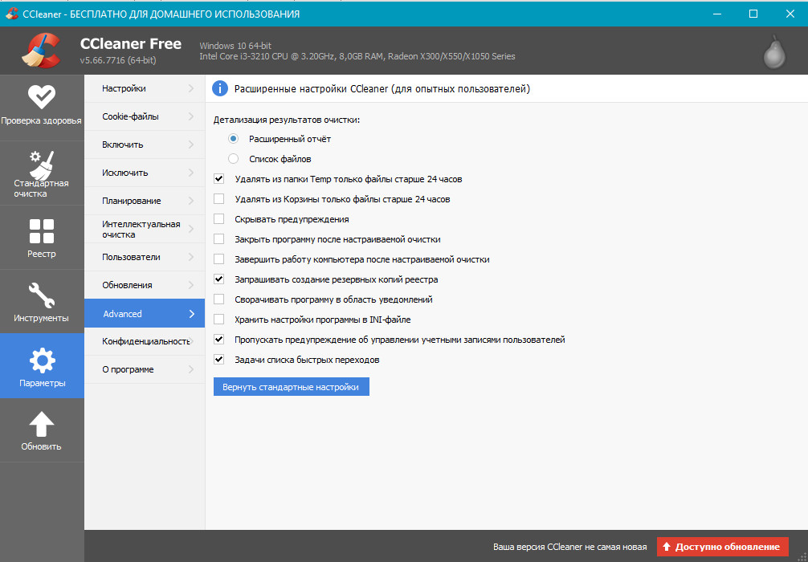

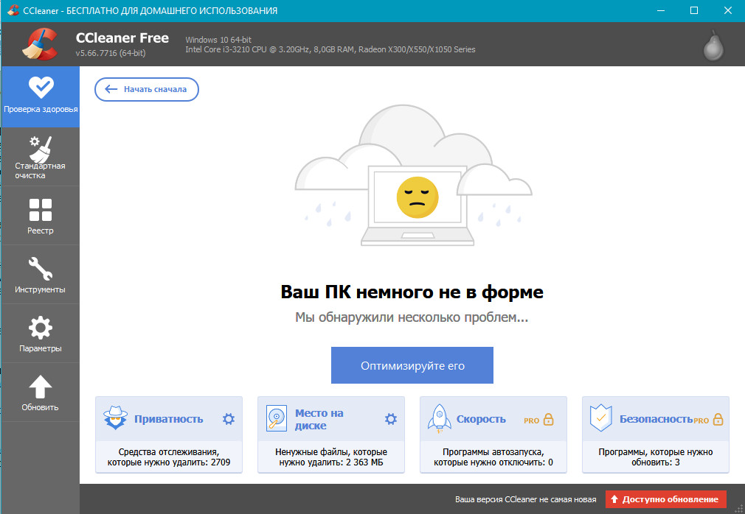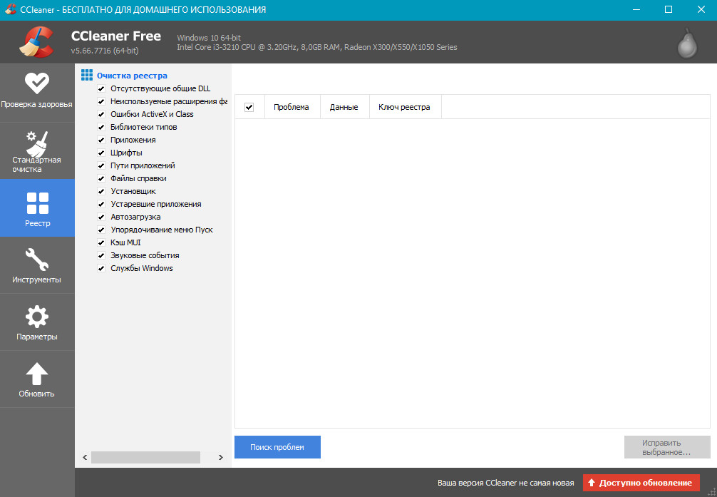

**CСleaner**

CСleaner – оптимальный и интуитивно понятный набор утилит, регулярное использование которых обеспечит быструю загрузку системы и эффективную работу вашего компьютера. Для удобства использования все утилиты расположены на боковой панели слева. Последовательность расположения (сверху вниз) соответствует логике их применения.

**Утилита проверки**

При запуске программы предлагается провести проверку компьютера на наличие проблем, обнаружение и устранение которых позволит:

* поднять производительность компьютера;
* повысить устойчивость к взлому;
* обеспечить защиту персональных и других данных;
* увеличить размер свободного места на дисках.

Произвести оптимизацию и устранить найденные проблемы можно нажатием кнопки «Оптимизируйте его».

**Утилита очистки**

Используется для поиска и удаления «мусорных» файлов – кэша, cookie, временных файлов браузеров, ненужных системных файлов. Для опытных пользователей предусмотрена возможность выбора типов файлов. После завершения анализа весь найденный мусор может быть удален нажатием кнопки «очистка».

**Очистка реестра и другие инструменты**

Вкладка «Реестр» на боковой панели содержит утилиту проверки и исправления ошибок реестра Windows. После завершения поиска найденные ошибки легко исправить нажатием кнопки «Исправить выбранное».

Использование утилит из вкладки «Инструменты» предполагает наличие у пользователя достаточного опыта. Некоторые из них доступны только в версии Professional.

**Основные отличия**

* набор утилит для повышения эффективности работы системы
* включает утилиты очистки дисков и системного реестра
* интуитивно понятный интерфейс
* широкий выбор параметров и настроек для пользователей
* работает со всеми актуальными версиями windows